# 1. Действия с приближенными числами. Основные понятия, классификация погрешностей, учет погрешностей при выполнении вычислений.

**Приближенным числом** *а* называют число, отличающееся от точного числа *А* на некоторую величину Δ и заменяющее его в вычислениях.

Число Δ=*А*-*а* называется **погрешностью приближенного числа**.

**Абсолютная погрешность** : Δ=|*А*-*а*|

**Относительной погрешностью** δ **приближенного числа** *а* называют отношение абсолютной погрешности к модулю точного числа: δ=Δа/|*A*|

Предельная погрешность дает возможность оценивать погрешность сверху:

а(1- δа)<=А<=а(1+ δа)

а-Δа<=A<=a+Δa

Δa=a\*δa

δa=Δa/a

Пример:

а=5.35 Δ=0.01

δ=0.01/5.35=0.0018=0.18%

**Значащая цифра числа** – цифра, отличная от нуля, а также нуль, если он содержится между значащими цифрами или является представителем сохраненного разряда.

**Верный знак** - n цифра в записи числа, если абсолютная погрешность этого числа не превышает единицы десятичного разряда, выражаемой n-ой значащей цифры.

**Погрешность округления** - это модуль разности между исходным и округленным числом.

**Теорема (относительная погрешность и верные знаки)**

Если приближенное число а>0 имеет n=> 2 верных знаков, то относительная погрешность этого числа не превосходит:,

где а - первая значащая цифра этого числа, при этом .

**Погрешность суммы**

Т: Абсолютная погрешность алгебраической суммы приближенных чисел не превышает суммы абсолютных погрешности слагаемых.

|ΔU|<= Δx1+ Δx2+…+ Δxn

Следствие: необходимо округление до уровня наиболее неточного слагаемого, а затем уже складывать.

Пример:

а1=3.142 Δа1=0.001

а2=0.8 Δа2=0.1

а3=0.0243596 Δа3=0.0000001

U=a1+a2+a3=3.14+0.8+0.02=3.96

ΔU<=(0.001+0.002)+0.1+(0.0000001+0.005)=0.108

U=4 ΔU=0.108+0.04=0.148

**Погрешность разности**

Т: Предельная абсолютная погрешность разности равна сумме предельной абсолютной погрешности у меньшего и вычитаемого.

U=a-b

ΔU= Δa+ Δb

δU=ΔU/U U->0

Пример:

х1=54.189 Δx1=0.001

x2=54.175 Δx2=0.001

U=x1-x2 ΔU<=0.002

δU=0.002/0.014=0.15

**Погрешность произведения**

Т: Относительная погрешность произведения не превосходит суммы относительной погрешности сомножителей.

|ΔU/U|=|Δx1/x1+Δx2/x2+…+Δxn/xn|

ΔU/U<=|Δx1/x1|+|Δx2/x2|+…+|Δxn/xn|

Погрешность частного.

Т: Относительная погрешность частного не превосходит относительной погрешности делимого и делителя.

U=x/y

|ΔU/U|<=|Δx/x|+|Δy/y|

**Прямая задача теории погрешности** заключается в том, чтобы по заданным погрешностям исходных данных определить погрешность некоторой функции от этих исходных данных.

**Предельная абсолютная погрешность функции:**

**Предельная относительная погрешность функции:**

**Обратная задача теории погрешности** заключается в том, как по известной погрешности функции определить, с какой погрешностью надо брать исходные данные.

**ринцип равного влияния**: 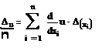

**Дописать про погрешность суммы, произведения, деления.**

# 2. Методы численного решения алгебраических и трансцендентных уравнений. Оценка точности.

Перед использованием любого из методов выполняют отделение корней.

Предполагается, что у функции f(x) имеются только изолированные корни (есть окрестность вокруг корня, в которой других корней нет), она непрерывна и дифференцируема на отрезке [a, b].

Необходимо установить знаки функции и ее первой производной на концах отрезка [a, b] и в ряде точек αi внутри него. Если для какого-то i f(αi)f(αi+1) < 0, то внутри отрезка [αi; αi+1] содержится корень уравнения. Если на этом отрезке производная существует и сохраняет свой знак, то этот корень единственный. В дальнейшем ведется работа по поиску единственного корня на определенном отрезке.

**А**. Метод половинного деления заключается в делении отрезка пополам. Если точка f((a+b)/2) = 0, то корень ξ = (a+b)/2, иначе делим отрезок на два отрезка [a; (a+b)/2] и [(a+b)/2; b]. Повторяем то же с отрезком, на концах которого f(x) имеет разные знаки.  Получаем либо корень, либо отрезок [an; bn] 0 <= ξ – an <= (bn – an) / 2n .

**Б**. Метод хорд заключается в проведении хорд между одним из концов отрезка 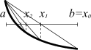 (неподвижной точкой) и точками . Неподвижной выбирается точка, где знаки функции и ее второй производной совпадают (в примере — ***a***). Тогда корень ξ — предел монотонной последовательности {xn}. При достаточно малой разнице xn – xn-1 погрешность .

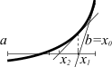 **В**. В методе касательных аналогично проводятся касательные. В качестве x0 выбирают точку, где знаки функции и ее второй производной совпадают (в примере — ***b***). При этом . Погрешность . M2 – max второй производной на отрезке.

**Г**. В комбинированном методе на каждом шаге вычисляются

, , *x0* выбирается по методу хорд, а — по методу касательных. Когда , . Погрешность .

**Д**. При методе итераций необходимо исходное уравнение преобразовать к виду x = φ(x), так чтобы . Затем выполняем последовательные приближения по формуле до тех пор, пока погрешность не станет меньше необходимой  .

# 3. Точные методы решения систем линейных уравнений.

Точные методы решения СЛАУ – методы, в которых при определенном количестве действий дают точный результат. Погрешность точных методов равна 0.

Точные методы:

* Крамера
* Гаусса
* Халецкого

**Метод Крамера**

Основан на нахождении обратной матрицы и последовательного ее умножения на столбец свободных членов. При этом определитель исходной матрицы detA!=0.

Для системы n линейных уравнений с n неизвестными (над произвольным полем)

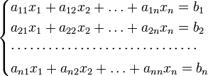

с определителем матрицы системы Δ, отличным от нуля, решение записывается в виде

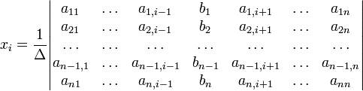

(i-ый столбец матрицы системы заменяется столбцом свободных членов).

В другой форме правило Крамера формулируется так: для любых коэффициентов c1, c2, …, cn справедливо равенство:

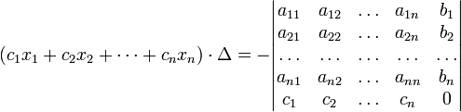

В этой форме формула Крамера справедлива без предположения, что Δ отлично от нуля, не нужно даже, чтобы коэффициенты системы были бы элементами целостного кольца (определитель системы может быть даже делителем нуля в кольце коэффициентов). Можно также считать, что либо наборы b1,b2,...,bn и x1,x2,...,xn, либо набор c1,c2,...,cn состоят не из элементов кольца коэффициентов системы, а какого-нибудь модуля над этим кольцом.

Пример:

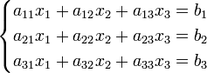

Определители:

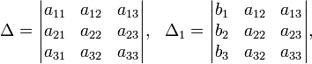

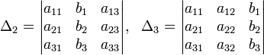

Решение:



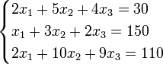

Определители:

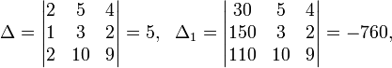

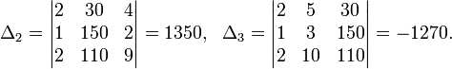

Решение:



**Метод Гаусса**

Ме́тод Га́усса— классический метод решения системы линейных алгебраических уравнений (СЛАУ). Это метод последовательного исключения переменных, когда с помощью элементарных преобразований система уравнений приводится к равносильной системе ступенчатого (или треугольного) вида, из которой последовательно, начиная с последних (по номеру) переменных, находятся все остальные переменные.

Пусть исходная система выглядит следующим образом



Матрица А называется основной матрицей системы, b— столбцом свободных членов.

Тогда согласно свойству элементарных преобразований над строками основную матрицу этой системы можно привести к ступенчатому виду (эти же преобразования нужно применять к столбцу свободных членов):

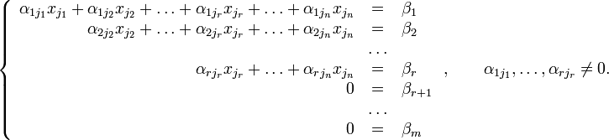

При этом будем считать, что базисный минор (ненулевой минор максимального порядка) основной матрицы находится в верхнем левом углу, то есть в него входят только коэффициенты при переменных .

Тогда переменные  называются главными переменными. Все остальные называются свободными.

Если хотя бы одно число  , где , то рассматриваемая система несовместна.

Пусть  для любых .

Перенесём свободные переменные за знаки равенств и поделим каждое из уравнений системы на свой коэффициент при самом левом х (, где i — номер строки):

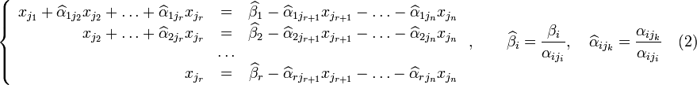

, где 

Если свободным переменным системы (2) придавать все возможные значения и решать новую систему относительно главных неизвестных снизу вверх (то есть от нижнего уравнения к верхнему), то мы получим все решения этой СЛАУ. Так как эта система получена путём элементарных преобразований над исходной системой (1), то по теореме об эквивалентности при элементарных преобразованиях системы (1) и (2) эквивалентны, то есть множества их решений совпадают.

Следствия:

1: Если в совместной системе все переменные главные, то такая система является определённой.

2: Если количество переменных в системе превосходит число уравнений, то такая система является либо неопределённой, либо несовместной.

Упомянутое выше условие  для всех  может быть сформулировано в качестве необходимого и достаточного условия совместности:

**Алгоритм**

Алгоритм решения СЛАУ методом Гаусса подразделяется на два этапа.

На первом этапе осуществляется так называемый прямой ход, когда путём элементарных преобразований над строками систему приводят к ступенчатой или треугольной форме, либо устанавливают, что система несовместна. А именно, среди элементов первого столбца матрицы выбирают ненулевой, перемещают его на крайнее верхнее положение перестановкой строк и вычитают получившуюся после перестановки первую строку из остальных строк, домножив её на величину, равную отношению первого элемента каждой из этих строк к первому элементу первой строки, обнуляя тем самым столбец под ним. После того, как указанные преобразования были совершены, первую строку и первый столбец мысленно вычёркивают и продолжают пока не останется матрица нулевого размера. Если на какой-то из итераций среди элементов первого столбца не нашёлся ненулевой, то переходят к следующему столбцу и проделывают аналогичную операцию.

На втором этапе осуществляется так называемый обратный ход, суть которого заключается в том, чтобы выразить все получившиеся базисные переменные через небазисные и построить фундаментальную систему решений, либо, если все переменные являются базисными, то выразить в численном виде единственное решение системы линейных уравнений. Эта процедура начинается с последнего уравнения, из которого выражают соответствующую базисную переменную (а она там всего одна) и подставляют в предыдущие уравнения, и так далее, поднимаясь по «ступенькам» наверх. Каждой строчке соответствует ровно одна базисная переменная, поэтому на каждом шаге, кроме последнего (самого верхнего), ситуация в точности повторяет случай последней строки.

Метод Гаусса требует порядка действий.

В простейшем случае алгоритм выглядит так:

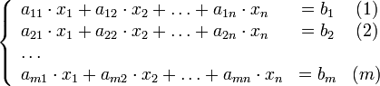

Прямой ход:

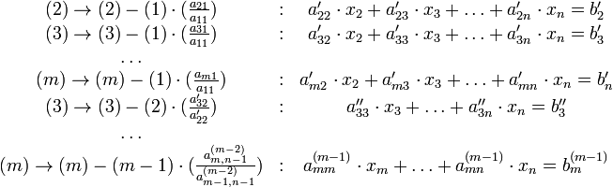

Обратный ход. Из последнего ненулевого уравнения выражаем базисную переменную через небазисные и подставляем в предыдущие уравнения. Повторяя эту процедуру для всех базисных переменных, получаем фундаментальное решение.

Пример:

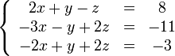

Обнулим коэффициенты при х во второй и третьей строчках. Для этого вычтем из них первую строчку, умноженную на -3/4 и -1 , соответственно:

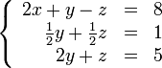

Теперь обнулим коэффициент при у в третьей строке, вычтя из неё вторую строку, умноженную на 4 :

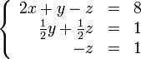

В результате мы привели исходную систему к треугольному виду, тем самым закончив первый этап алгоритма.

На втором этапе разрешим полученные уравнения в обратном порядке. Имеем:

z=-1из третьего;

y=3 из второго, подставив полученное z

x=2 из первого, подставив полученные z и y .

**Метод Халецкого**

Запишем систему линейных уравнений в матричном виде:

,

где A=[aij] – квадратная матрица порядка n и

, 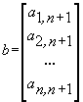 - векторы-столбцы.

Представим матрицу A в виде произведения нижней треугольной матрицы B=[bij] и верхней треугольной матрицы C=[cij] с единичной диагональю , где

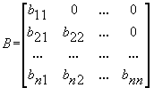 и 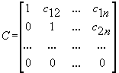.

Тогда элементы bij и cij определяются по формулам

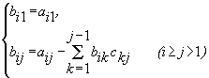 и 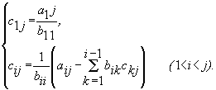

Отсюда искомый вектор x может быть вычислен из уравнений  и .

Так как матрицы B и C – треугольные, то системы легко решаются:

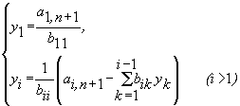 и 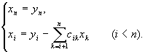

Из этих двух формул видно, что числа yi выгодно вычислять вместе с коэффициентами cij. Этот метод получил название *схемы Холецкого*.

Пример. Решить систему

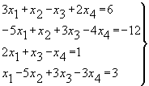

Решение.

В первый раздел таблицы впишем матрицу коэффициентов системы, ее свободные члены и контрольные суммы. Далее так как  , то первый столбец из раздела 1 переносится в первый столбец раздела II. Чтобы получить первую строку раздела II, делим все элементы первой строки раздела I на элемент, в нашем случае на 3.

Имеем:

;

;

;

;

.

Переходим к заполнению второго столбца раздела II, начиная со второй строки. Пользуясь формулами, определяем :

;

;

.

Далее определяя по формулам, заполняем вторую сетку для раздела II:









Затем переходим к третьему столбцу, вычисляя его элементы  и  по формулам и т.д., пока не будет заполнена вся таблица раздела II. Таким образом, заполнение раздела II происходит способом “елочки”: столбец - строка, столбец - строка и т.д.

В разделе Ш, пользуясь формулами, определяем  и .

|  |  |  |  |  |  |  |  |  |  |  |  |  |
| --- | --- | --- | --- | --- | --- | --- | --- | --- | --- | --- | --- | --- |
|  |  |  |  |  |  |  |  |  |  |  |  |  |
| I |  |  |  |  |  |  | 3 | 1 | -1 | 2 | 6 | 11 |
| I |  |  |  |  |  |  | -5 | 1 | 3 | -4 | -12 | -17 |
| I |  |  |  |  |  |  | 2 | 0 | 1 | -1 | 1 | 3 |
| I |  |  |  |  |  |  | 1 | -5 | 3 | -3 | 3 | -1 |
| II | │1 |  |  |  |  |  | 3│1 | 0.333333 | -0.333333 | 0.666667 | 2 | 3.666667 |
| II |  | │1 |  |  |  |  | -5 | 2.666667│1 | 0.5 | -0.25 | -0.75 | 0.5 |
| II |  |  | │1 |  |  |  | 2 | -0.666667 | 2│1 | -1.25 | -1.75 | -2 |
| II |  |  |  | │1 |  |  | 1 | -5.333333 | 6 | 2.5│1 | 3 | 4 |
| III |  |  |  |  |  |  |  |  |  |  | 2 | 1 |
| III |  |  |  |  |  |  |  |  |  |  | -0.75 | -1 |
| III |  |  |  |  | y3 |  |  |  |  |  | -1.75 | 2 |
| III |  |  |  |  | y4 |  |  |  |  |  | 3 | 3 |

Текущий контроль осуществляется с помощью столбца ∑, над которым производятся те же действия, что и над столбцом свободных членов.

Рассмотрим решенный выше вариант системы линейных уравнений, чтобы удостовериться в правильности составленного алгоритма решения.

# 4. Приближенные методы решения систем линейных уравнений, условия сходимости итераций.

Приближенные методы решения СЛАУ

* Метод простой итерации
* Метод Зейделя

**Метод простой итерации.**

При решении методом простых итераций СЛУ ***Ax = b*** приводят к такому виду, чтобы aii<>0. Тогда каждое из уравнений *i = 1…n* можно разрешить относительно *xi*. Получим систему уравнений типа . В матричном виде . За нулевое приближение берем β.

Если последовательность будет иметь предел, то он является решением системы.

Предел существует, если какая-нибудь каноническая норма приведенной матрицы < 1.

Норма 1) ||A|| > 0; 2) ||cA|| = |c| ||A||; 3) ||A+B|| <= ||A|| + ||B||; 4) ||AB|| <= ||A||\*||B|| называется канонической, если выполняются еще 2 условия: 5) |aij| <= ||A||;

6) (все элементы A <= B) |A| <= |B| **=>** ||A|| <= ||B||.

Например, максимальная сумму элементов столбцов (или строк) или корень из суммы квадратом всех элементов.

Если в исходной матрице диагональные элементы больше других элементов, то каноническая норма приведенной матрицы будет < 1.

**Метод Зейделя решения систем линейных уравнений.**

Метод Зейделя представляет собой модификацию метода итерации и заключается в том, что при вычислении (к+1) приближения неизвестной xi, используется (к+1) приближение х1, х2, .. хi-1 и (к) приближение хi, хi+1, .. хn.

Пусть дана система линейных уравнений





Преобразуем эту систему к следующему виду



или



где



В качестве начального приближения обычно выбирается β.

Итерационный процесс строится по формуле:



**Теорема ( достаточные условия сходимости метода).** Если для  какая либо норма матрицы α меньше единицы, то процесс итерации будет сходится к единственному решению при любом выборе начального приближения.

**Следствие:** Если модули диагональных элементов матрицы А будут по модулю больше суммы модулей остальных элементов строки, которой они принадлежат, т.е.  , то каноническая норма < 1 и итерационный процесс сходится.

**Оценка близости очередной итерации к решению системы:**



Метод Зейделя отличается тем, что при вычислении k+1 приближения используются неизвестные x1, … xi-1, полученные на k+1 приближении, а xi+1, … xn — на k-том.





Погрешность. Слагаемым с нормой матрицы можно пренебречь, если <1/2.

Если m-норма и l-норма < 1, то процесс Зейделя сходится к единственному решению при любом выборе начального приближения.

# 5. Решение систем нелинейных уравнений. Условия сходимости итераций.

Для СНУ существуют 2 класса методов:

* Анализ частных производных (аналитические) – Метод Ньютона;
* Итерационные способы (методы приближенных вычислений) – итерации, градиентных решений.

*Выпуклая область* – область, в которой каждая производная по соответствующему аргументу не меняет знак.

**Метод Ньютона**

Рассмотрим нелинейную систему уравнений

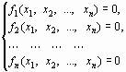

или в векторной форме

***F*** (***x***) = 0,

Если предположить, что мы нашли какое-то решение системы

***X***(***k***) **= **

для одного из изолированных корней системы, тогда точный корень

***X***= ***X***(***k***)***+ε(k)*** , где ***ε***(***k***) **=**  -невязка

Подставляя в исходное уравнение, получим

***F*** (***X***(***k***) **+ ε**(***k***))= 0.

Предполагая, что функция ***F*** (***x***) непрерывно дифференцируема в некоторой выпуклой области, содержащей ***X*** и ***X***(***k***), разложим левую часть этого уравнения по степеням малого вектора ε(***k***) , ограничиваясь линейными членами,

***F*** (***X***(***k***) **+ ε** (***k***))= ***F*** (***X***(***k***)) + ***F*** (***X***(***k***)) **ε** (***k***) = 0

или, в развернутом виде,



Из этого вытекает, что под производной ***F* '**(***x***) следует понимать *матрицу Якоби* системы функций *f*1, *f*2, ..., *fn* относительно переменных *x*1, *x*2, ..., *xn*, т. е.

***F* '** (***x***) = *W*(*x*) =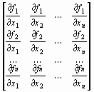,

или в краткой записи

***F* '** (***x***) = *W*(*x*) = (*i, j* = 1, 2, …, *n*).

Поэтому формула (5) может быть записана в следующем виде:

***F*** (***X***(***k***)) + *W*(***X***(***k***)) ***ε*** (***k***) = 0

Если матрица Якоби не особенная, то она имеет обратную.

$$ε^{(p)}=-W^{-1}(x^{\left(p\right)})∙F(x^{\left(p\right)})$$

$$x^{p+1}=x^{\left(p\right)}-W^{-1}(x^{\left(p\right)})∙F(x^{\left(p\right)})$$

Еслиdet *W*(***х***) =, то Δ ***X*** (***k***) = - *W* -1(***X***(***k***)) ***F*** (***X***(***k***)).

**Пример**

Найти приближенное решение уравнения:

$$f_{1}\left(x_{1},x_{2}\right)=x_{1}+3\lg\left(x_{1}\right)-x_{2}^{2}=0$$

$$f_{2}\left(x_{1},x_{2}\right)=2x_{1}^{2}-x_{1}x_{2}-5x_{1}+1=0$$

Кривые пересекаются в точках М1(1.4, -1.5) – координаты отрицательные и М2(3.4, 2.2)

Вычислим матрицу Якоби:

$$W\left(x\right)=\left\{\begin{matrix}\frac{∂f_{1}}{∂x_{1}} & \frac{∂f_{1}}{∂x_{2}} \\ \frac{∂f_{2}}{∂x_{1}} & \frac{∂f_{2}}{∂x_{21}}\end{matrix}\right\}=\left\{\begin{matrix}1+\frac{3}{x_{1}}lg⁡(x_{1}) & -2x_{2} \\ 4x_{1}-x_{2}-5 & -x_{1}\end{matrix}\right\}$$

$$W\left(x^{\left(0\right)}\right)=\left\{\begin{matrix}1.3832 & -4.4 \\ 6.4 & -3.4\end{matrix}\right\}$$

det=23.4571 – матрица не особенная

$$W^{-1}\left(x^{\left(0\right)}\right)=\frac{1}{23.4571}\left\{\begin{matrix}-3.4 & 4.4 \\ -6.4 & 1.3832\end{matrix}\right\}$$

$$x^{(1)}\left[\begin{matrix}3.4 \\ 2.2\end{matrix}\right]-\frac{1}{23.4571}\left[\begin{matrix}-3.4 & 4.4 \\ -6.4 & 1.3832\end{matrix}\right]\left[\begin{matrix}-0.1544 \\ -0.3600\end{matrix}\right]=\left[\begin{matrix}3.4 \\ 2.2\end{matrix}\right]+\left[\begin{matrix}0.0899 \\ 0.0633\end{matrix}\right]=\left[\begin{matrix}3.4899 \\ 2.2633\end{matrix}\right]$$

$R=\sqrt{(x_{1}^{\left(0\right)}-x_{1}^{\left(1\right)})^{2}-{(x}_{2}^{\left(0\right)}-x_{2}^{\left(1\right)})^{2}}$– расстояние между двумя приближениями

$$R^{(1)}=0.14$$

Отсюда видно, что метод Ньютона решения нелинейной системы уравнений состоит в построении итерационной последовательности:

***X***(***k + 1***) ***= X***(***k***)- *W* -1(***X***(***k***)) ***F*** (***X***(***k***)) (*k* = 0, 1, 2, …).

Модифицированный метод Ньютона

$$W^{-1}\left(x^{\left(p\right)}\right)=W^{-1}(x^{\left(0\right)})$$

$$x^{(p+1)}=x^{(p)}-W^{-1}\left(x^{\left(0\right)}\right)F(x^{\left(p\right)})$$

**Оценка погрешности метода Ньютона:**

Пусть функции вектора F определены и непрерывны вместе со своими частными производными первого и второго порядка.



Если  вместе со своей замкнутой -окрестностью  и выполняются следующие условия :

1.  – матрица Якоби, 
2. 
3. 
4. 

Тогда процесс Ньютона сходится, и .

1. Если выполнены все 4 условия и , то

модифицированный метод Ньютона сходится.

**Итерационный метод**

Приведем систему нелинейных уравнений к виду



 определена и непрерывна на области .

В векторном виде



Ряд - сходится



F(x)=0

,

где  - некоторая не особая функция.

F’(x) – непрерывна и невырождена



Этот метод гарантирует быструю сходимость.

**Метод градиентных решений**

Суть этого метода в том, что мы представляем исходную СНУ в виде неотрицательной функции . Тогда интересующее нас решение – просто минимум построенной функции. Выбираем некоторую начальную точку , начинаем двигаться вдоль градиента.

.

В конечном итоге опустимся в точку минимума, что нам и нужно. Введем функцию . Необходимо найти такое , чтобы  достигала минимума. Проведя все необходимые преобразования, получим окончательную формулу для вычисления корня градиентным методом:

, где

,

 – Якобиан в точке , а .

# 6. Основные методы интерполирования функций.

## Конечные разности

**Конечной разностью 1-го порядка** называют разность между двумя соседними значениями *f* в узлах интерполяции, то есть

\Delta y_k=y_{k+1}-y_k = f(x_{k+1}) - f(x_k), \, k=0..n-1.

**Конечной разностью 2-го порядка** называют разность между двумя соседними конечными разностями 1-го порядка, то есть

\Delta^2y_k= \Delta y_{k+1} - \Delta y_k = f(x_{k+2}) - 2 f(x_{k+1}) + f(x_{k}), \, k=0..n-2.

**Конечной разностью порядка *m*** (для m \leq n) называют разность между двумя соседними конечными разностями порядка *m* - 1, то есть

\Delta^my_k= \Delta^{m-1}y_{k+1} - \Delta^{m-1}y_k, \, k=0..n-m.

## Разделенные разности

Пусть  - сетка узлов,  - значения функции f(x) в узлах

1): значения  называются разделенными разностями нулевого порядка функции f(x).

2) значения  называются разделенными разностями первого порядка функции f(x).

3) значения  называются разделенными разностями второго порядка функции f(x).

. . . . . . . . . . . . . . . . . . . . . . . . . . . . . . . . . . . . .

n): значения  называются разделенными разностями n–го порядка функции f(x).



На отрезке [a; b] заданы n+1 точка и значения в этих точках. Задача интерполирования — это задача построения функции, которая в заданных точках принимает заданные значения. Интерполирование в узком смысле — это определение значения в произвольной точке отрезка, в широком — в точке, которая отрезку не принадлежит — это экстраполирование.

Используется несколько методов интерполирования

**1. *1я интерполяционная формула Ньютона***

,

x0, …, xn — узлы интерполирования (отличаются на h).

 Обобщенная степень — произведение n сомножителей, из которых первый — x, а последующие на шаг меньше.

() Конечная разность — для *y = f(x)* равна 

Такой полином в узлах интерполирования совпадает с заданными значениями функции y.

Применяют также другую запись формулы

, 

**2. *2я интерполяционная формула Ньютона***

, 

**3. *1я интерполяционная формула Гаусса***

В формулах Гаусса используются центральные разности. При диагональной форме записи таблицы разностей эти разности расположены по центру. 1я и вторая формулы отличаются тем, что в 1й берутся разности расположенные непосредственно по центру или ближайшие снизу, а во 2й — по центру или ближайшие сверху. Наглядное изображение см. в начале лекции 19 от 20.03.02.





**4. *2я интерполяционная формула Гаусса***





**5. *Формула Стирлинга***

**—** среднее арифметическое между 1й и 2й формулами Гаусса.

**6. *Формула Бесселя***

— для 2n+2 узлов i=-n …n+1



Если ищем значение посередине между узлами интерполирования, то q=1/2 четные слагаемые обнуляются.

Если |q| <= 0.25 целесообразно применять формулы Гаусса/Стирлинга. Если 0.25 <= |q| <= 0.75 — формулу Бесселя. Ф. Ньютона используются, когда данных для Гаусса и Стирлинга недостаточно.

***7. Формула Лагранжа***



при n=1 

Погрешность. Где Mn+1=max|f(n+1)(x)|.

Если есть возможность выбирать узлы интерполирования, то погрешность можно минимизировать, выбирая точки, соответствующие нулям полинома Чебышева (они принимают значения от -1 до 1), если их растянуть по отрезку: , — нули п. Чебышева.

Оценка погрешности в вопрос не включена

**8. *Формула Ньютона для неравноотстоящих узлов***

P(x) = y0 + [x0, x1](x-x0) + … + [x0, x1, …, xn](x-x0)(x-x1)…(x-xn).

 — разделенная разность.

.

**9. *Обратное интерполирование***

Состоит в нахождении x, соответствующего нужному значению y. Применяется метод последовательных приближений.

qm = φ(qm-1)

Если взять интерполяционную формулу Ньютона, получим

. Первое слагаемое можно считать q0.

Аналогичные методы существуют и для неравноотстоящих узлов интерполирования. Например, на основе формул Лагранжа и Ньютона.

Ньютон:

x = x0 + [y0, y1] (y-y0) + … + [y0, y1, …, yn] (y-y0) (y-y1)…(y-yn-1),

где [y0, y1] — разделенная разность

# 7. Численное дифференцирование функций. Оценка точности.

В основе численного дифференцирования лежит аппроксимация функции, от которой берется производная, интерполяционным многочленом. Все основные формулы численного дифференцирования могут быть получены при помощи первого интерполяционного многочлена Ньютона (формулы Ньютона для начала таблицы).

Основными задачами являются вычисление производной на краях таблицы и в ее середине. Для равномерной сетки формулы численного дифференцирования «в начале таблицы» можно представить в общем виде следующим образом:



где — погрешность формулы. Здесь коэффициенты и зависят от степени n использовавшегося интерполяционного многочлена, то есть от необходимой точности (скорости сходимости к точному значению при уменьшении шага сетки) формулы. Коэффициенты представлены в таблице

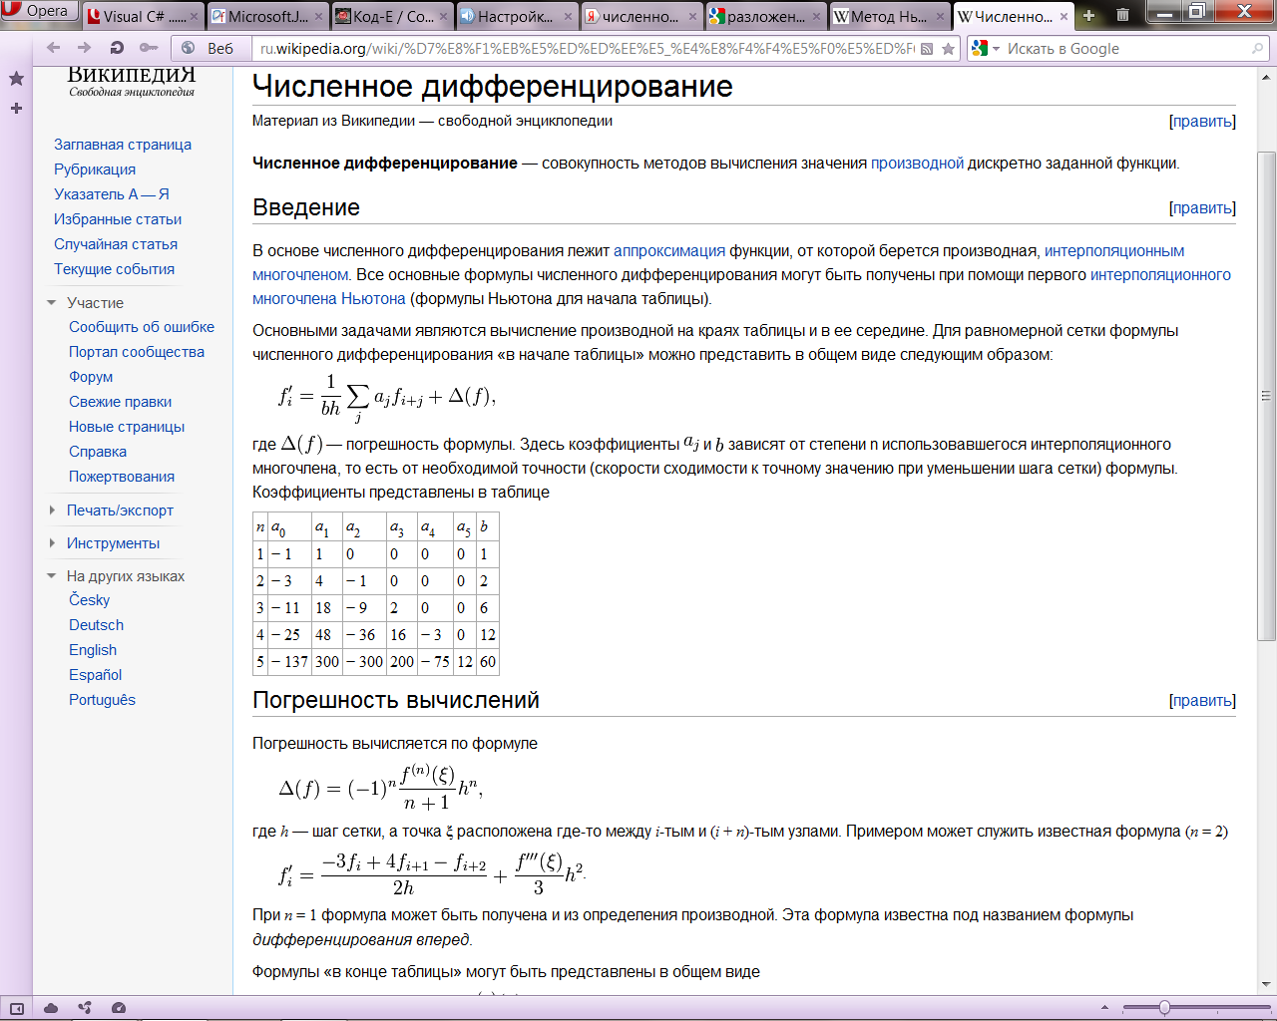

Погрешность вычисляется по формуле



где h — шаг сетки, а точка ξ расположена где-то между i-тым и (i + n)-тым узлами. Примером может служить известная формула (n = 2)

.

При n = 1 формула может быть получена и из определения производной. Эта формула известна под названием формулы дифференцирования вперед.

Формулы «в конце таблицы» могут быть представлены в общем виде



в которых коэффициенты берутся из уже приведенной таблицы. В частности, при n = 1 получается известная формула дифференцирования назад.

**Формула численного дифференцирования с помощью интерполяционного многочлена Ньютона.**



**Формула численного дифференцирования с помощь интерполяционного многочлена Стирлинга.**



Используя выкладки из предыдущего абзаца получим:



**Формула численного дифференцирования с помощь интерполяционного многочлена Лагранжа**



# 8. Численное интегрирование функций, основанное на использовании формул Ньютона - Котеса.

Под численным интегрированием понимается приближенное вычисление определенного интеграла вида  на основе ряда значений подынтегральной функции. Вычисление одинарного интеграла называют механической квадратурой, двойного — механической кубатурой.

Обычно некоторую функцию f(x) на отрезке заменяют функцией φ(x) как можно проще и вычисляют ее интеграл. Если φ(x) задана аналитически, то интеграл можно вычислить. Если задана таблично, то следующим образом:



1. Ai не зависит от функции, а только от выбора узлов.
2. Если f(x) — полином n-й степени , то погрешность Rn = 0.

Формула Ньютона–Котеса предназначена для случая равноотстоящих узлов:

*Ai = (b – a) Hi, —* коэффициенты Котеса

Формула выглядит следующим образом

.

При n=1 получаем формулу трапеций h(y0+y1)/2.

Погрешность, где ξ — такая точка отрезка, в которой 2я производная равна µ — средний коэффициент из теоремы о среднем.

При n=2 (для 3х узлов) получим формулу Симпсона I = h(y0+4y1+y2)/3.

9. Численное интегрирование функций. Формулы Гаусса. Общие слова можно взять из предыдущего вопроса.

Квадратурные формулы Гаусса обеспечивают такое вычисление интегралов, чтобы полученное значение было точным для интерполяционных полиномов наивысшей степени при определенном количестве узлов.

Гаусс использовал для этого полиномы Лежандра. Они имеют на отрезке [-1; 1] n различных вещественных корней, которые используются в качестве узлов интерполирования.

Квадратурная формула , куда в качестве узлов интерполирования поставлены корни полинома Лежандра, называется формулой Гаусса.

Коэффициенты Ai для того, чтобы формула была точной для f(t) = 1, t, t2, …, t2n-2 должны удовлетворять системе уравнений:

 

 

Таким образом, в отличие от формулы Ньютона–Котеса, мы можем подобрать такие узлы интерполирования, чтобы обеспечить точное значение для интерполяционных полиномов наивысшей степени.

# На всякий случай.

# Схема Гаусса нахождения определителя матрицы.

Пусть

 (1)

и

 (2)

Рассмотрим линейную систему

Ax=0 (3)

При решении системы (3) по методу Гаусса мы заменяли матрицу A треугольной B, состоящей из элементов отмеченных строк,



В результате получилась эквивалентная система

Bx=0 (4)  
 Элементы матрицы В последовательно получались из элементов матрицы А и дальнейших вспомогательных матриц А1, А2, … , Аn-1

с помощью следующих элементарных преобразований:

1. деления на «ведущие» элементы , которые предполагались отличными от нуля, и
2. вычитания из строк матрицы А и промежуточных матриц Аi (I = 1, 2, …, n-1) числе, пропорциональных элементам соответствующих строк. При первой операции определитель матрицы также делится на соответствующий «ведущий» элемент, при второй – определитель матрицы остаётся неизменным. Поэтому



Следовательн0

 (5)

т.е. *определитель равен произведению «ведущих» элементов для соответствующей схемы Гаусса*. Отсюда заключаем, что проведенная нами в §3 схема единственного деления может быть использована для вычисления определителей, причем столбец свободных членов тогда становится излишним.

Заметим, что если для какого-нибудь шага элементили близок к нулю (что влечёт за собой уменьшение точности вычислений), то следует соответствующим образом изменить порядок строк и столбцов матрицы.

Пример. Вычислить определитель



Решение. Используя элементы определителя , составляем схему единственного деления (таблица 16)

|  |  |  |  |  |  |
| --- | --- | --- | --- | --- | --- |
| *1-й столбец* | *2-й столбец* | *3-й столбец* | *4-й столбец* | *∑* |  |
| *7,4*  *1,6*  *4,7*  *5,9*  *……………………*  *1* | *2,2*  *4,8*  *7,0*  *2,7*  *………………………*  *0,29729* | *-3,1*  *-8,5*  *-6,0*  *4,9*  *……………………..*  *-0,41891* | *0,7*  *4,5*  *6,6*  *-5,3*  *………………….*  *0,09459* | *7,2*  *2,4*  *12,3*  *8,2*  *………………………*  *0,07297* | *А* |
|  | *4,32434*  *5,60274*  *0,94599*  *……………………..*  *1* | *-7,82974*  *-4,03113*  *7,37157*  *………………………*  *-1,81062* | *4,34866*  *6,15543*  *-5,85808*  *……………………..*  *1,00562* | *0,84326*  *7,72705*  *2,45948*  *………………………*  *0,19500* | *А1* |
|  |  | *6,11331*  *9,08440*  *……………………...*  *1* | *0,52120*  *-6,80939*  *……………………..*  *0,08526* | *6,63451*  *2,27501*  *……………………..*  *1,08526* | *А2* |
|  |  |  | *-7,58393* | *-7,58393* | *А3* |
|  |  |  |  | *=-1483,61867* |  |

Перемножая «ведущие» элементы (заключенные в рамки), получим:

=7,4∙4,32434∙6,11331∙(-7,58393) = -1483,61867

Обратим внимание на следующее обстоятельство. Для того чтобы решить систему n линейных уравнений с n неизвестными по формуле Крамера, нужно вычислить n+1 определителей n-ого порядка. Между тем для вычисления одного определителя n-ого порядка по схеме единственного деления требуется почти такой же объём работы, как и для полного решения системы уравнений. Поэтому пользоваться формулами Крамера для численного решения линейной системы при n>3, вообще говоря, нецелесообразно.